Инвестираме във вашето бъдеще    ЕВРОПЕЙСКИ СЪЮЗ  Европейски фонд  за регионално развитие | 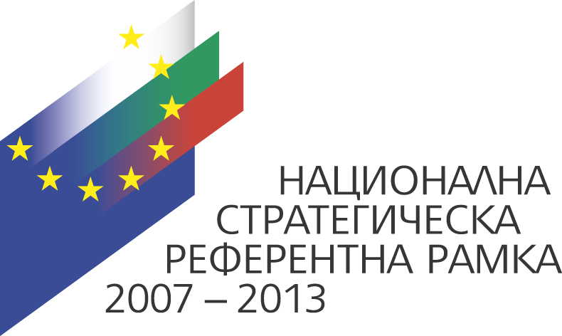 |   Оперативна програма  “Развитие на конкурентоспособността на българската икономика”  2007-2013

www.eufunds.bg www.opcompetitiveness.bg

PROJECT BG161РО003 – 4.2.01-0001,

“PROMOTION OF THE INTERNATIONALIZATION OF THE BULGARIAN ENTERPRISES”

Проект № BG161РО003 – 4.2.01-0001, „НАСЪРЧАВАНЕ НА ИНТЕРНАЦИОНАЛИЗАЦИЯТА НА БЪЛГАРСКИТЕ ПРЕДПРИЯТИЯ”

This project is financed by the European fund for regional development through an Operational programme “Development of the competitiveness of the Bulgarian economy” 2007 - 2013

Този проект е получил финансиране от Европейския фонд за регионално развитие чрез Оперативна програма „Развитие на конкурентоспособността на българската икономика” 2007 - 2013

П Р О Г Р А М А

Българо – руска кръгла маса с провеждане на двустранни срещи
12 ноември 2015 г., Хотел „Метрополитън“, гр. София

Час | Програма
09.30 - 10.00 | Регистрация на участниците пред Конферентна зала “Брюксел”, ет. -1
10.00 – 12.00 | Официално откриване на събитието в Конф. зала “Брюксел”, ет. -1
12.00 – 12.15 | Кафе-пауза
12.15 - 13.30 | Провеждане на двустранни бизнес срещи в Конферентна зала “Брюксел”, ет.-1
13.30 – 14.00 | Закриване Q&A

